Kirkesiderne
Gudstjenester og arrangementer september og oktober

d.11.september ingen gudstjeneste

14.s.e.Trin. d.18.september kl.10.30

Andagt med Taizé d.25.sept. kl.17.00.

16.s.e.Trin. d.2.otober kl.10.30

Søndag d.9.oktober kl.15-17
Åben Præstegård

18.s.e.Trin. d.16.oktober kl.10.30

d.23.oktober ingen gudstjeneste

Fredag d.28.oktober kl.10.
Dukketeater i Fejø Kirke.

20.s.e.Trin. d.30.oktober kl.10.30

Alle Helgen d.6.november kl.19.

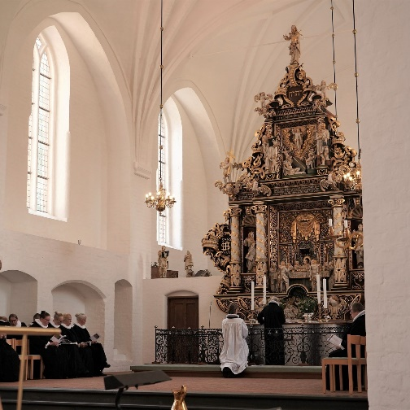

Ordinationen i Maribo Domkirke d.17.august.
Dorte i hvidt knæler ved alteret omgivet af
Præstekollegaerne.

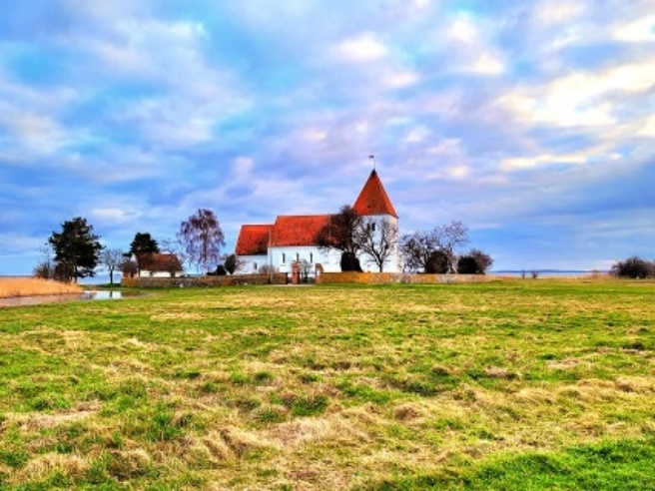
Foto: Gitta Kirsten Hansen

Kirkekontakter:
Sognepræst Dorte Mikuta
Tlf. 28515047
Mail:dortemikuta@gmail.com
Sikker henvendelse: https://sogn.dk/fejoe
Fast fridag: Fredag

Menighedsråd og medarbejdere:

Formand Charlotte Skou Tlf.29 84 98 02
Kass. og næstformand Nini Sloth Larsen, Tlf.21 44 71 52
Kirkeværge Erling Søby Tlf.25 63 41 41
Kontaktperson for medarb. Pernille Vejbo
Medlem Jørgen Bruun Nielsen
Graver Hanne Humble Tlf.21 18 50 70
Gravermedhjælper Maiken Yatman
Organist Heidi Jensen
Kirkesanger Poul Vejbo

Mail til menighedsrådet: 7667@sogn.dk

Kirken er åben mandag til torsdag kl.10-15. Man er velkommen til at tænde lys i lysgloben og sidde i stilhed i kirken.

Menighedsrådsmøde:
Onsdag d.28.september kl.19.00
Onsdag d.26.oktober kl.19.00

